Utilização de botões

Abra o site do Kodular

Clicar em create apps

Coloque o nome Cores do projeto, e clique em Next

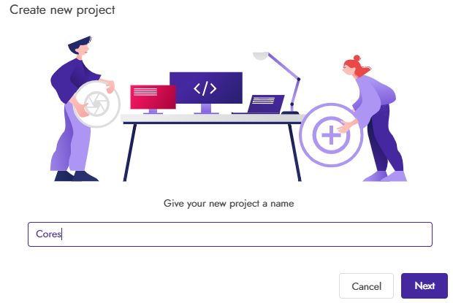

Abrirá a tela do programa

**Insira uma ferramenta Botão**

Clique em Palette / User Interface / Button – arraste o botão para a tela

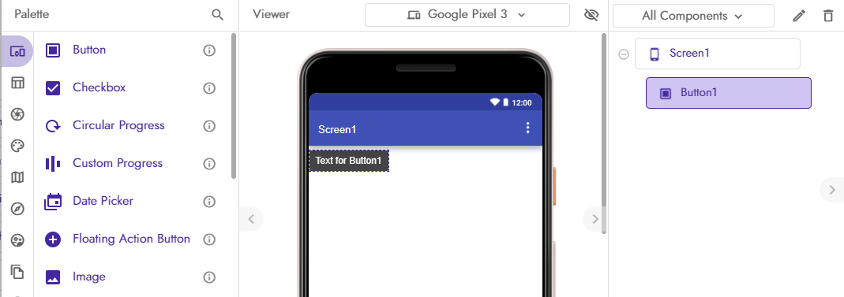

Clique no Editor de Blocos para abrir a programação

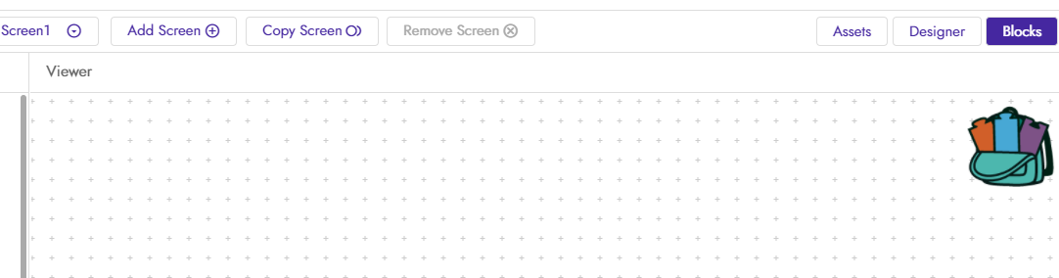

No Editor de Blocos, clique no Button1. Aparecerá à direita uma coluna com todas as “peças” disponíveis para nosso botão.

Temos que escolher uma peça que nos diga que ao clicar no botão ocorra alguma ação; a peça que nos permite fazer isso é o “whem Button1.Click do” (quando clicarmos no botão fazer).

Clique nesta peça e arraste-a até a tela.

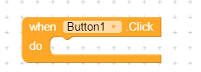

Clicar novamente em Button1 para ver as opções de peças que temos. A peça que permite alterar a cor do botão é setButton1.BackgroundColor to. Clicamos então nessa peça e a arrastamos para a tela.

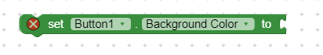

Só falta adicionar a cor. Clique em Built-In e em Colors. Aparecerão na parte direita todas as cores que temos disponíveis; basta clicar em uma cor e arrastá-la até a peça para encaixá-la.



A programação ficara desta forma:

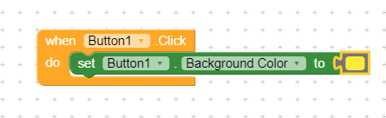

Para checar se foi feito corretamente,

Clique em Test / Connect to companion

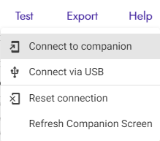

Vai gerar um QR Code

Abra o aplicativo Kodular no celular aponte para o QR Code e teste seu programa

Continue seu Aplicativo para colorir um texto, botão com imagem

Inserir na tela:

**Textbox1**

**Button2**

**Image**

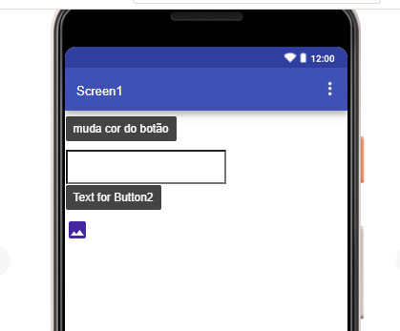

Quando inserir a imagem, alterar a propriedade PICTURE / UPLOAD FILE / escolher a imagem clicando sobre ela

Guarde o nome da imagem para utilizar na programação.

Clique em blocks para ir para a programação

Clique na opção textbox1 dentro de built-in na programação e arraste o bloco:

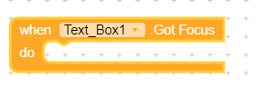

Clique novamente em textbox1 e arraste o bloco:



Clique em Built-In e em Colors; basta clicar em uma cor e arrastá-la até a peça para encaixá-la.

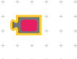

A programação ficará desta forma:

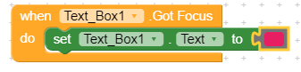

Clique no botão2 e arraste-a até a tela.

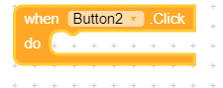

Clicar novamente em Button2 para colocar a imagem



Para aparecer a imagem, clique na opção text e no balão

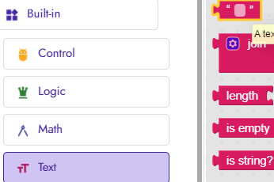

A programação deverá ficar desta forma:

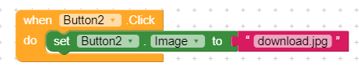

**Escreva o nome da imagem (igual como esta quando foi inserida a imagem) no balao.**

**Execute seu programa**

Clique em Test / Connect to companion

